DECLARACIÓN DEL LABORATORIO DE ENSAYO

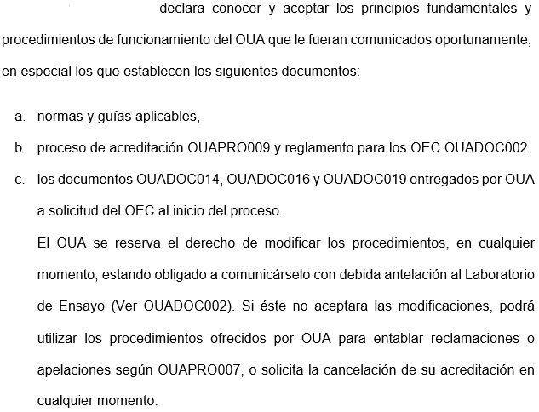
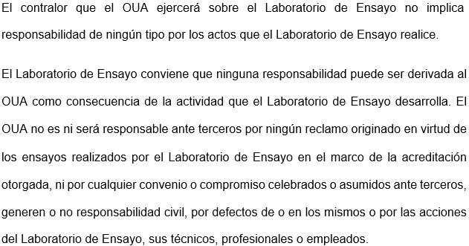
A los _____ días del mes de _____ del año _____ (Especificar la Razón Social del Laboratorio de Ensayo)

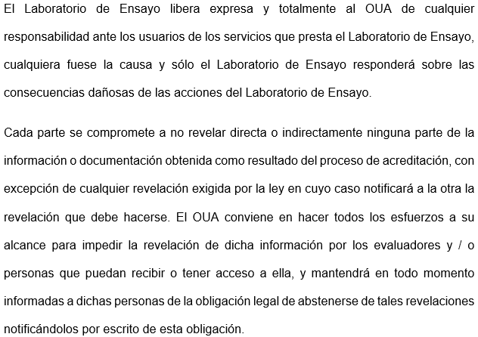

Responsable Legal del Laboratorio Firma

Por OUA:

Fecha:

